

PRÉSENTATION FONCTIONNELLE ET TECHNIQUE

Table des matières

- Présentation fonctionnelle 3
  - Principe 3
  - Données collectées 4
- Présentation technique 5
  - Architecture technique 5
  - Ports utilisés en réseau interne 5
  - Caractéristiques de la connexion entre l'Agent Focalist® et le Cloud Doxen- se® 6

Droits de reproduction
© 2019. Doxense®. Tous droits réservés.
Focalist et tous les noms de produits ou marques cités dans ce document sont des marques déposées de leurs propriétaires respectifs.
Toute reproduction, même partielle, par quelque procédé que ce soit, est interdite sans autorisation préalable. Toute copie électronique, par photocopie, photographie, film ou autre, constitue une infraction.

47, avenue de Flandre 59290 Wasquehal - FRANCE contact@doxense.fr
Tel : +33(0)3.62.21.14.00
Fax : +33(0)3.62.21.14.01
www.doxense.fr

Date de mise à jour : 23 mai 2019

PRÉSENTATION FONCTIONNELLE

Principe
Focalist® est une solution en SaaS (Service as a Software) permettant d'aider à la ges- tion des périphériques d'impression, de leurs consommables et de leurs dys- fonctionnements.
Les principales fonctionnalités de Focalist® sont les suivantes :
établir le processus complet de gestion des fournitures à partir du moment de l'expédition, en fournissant des données précises concernant les pages imprimées et des statistiques d'utilisation ;
automatiser la comptabilisation du nombre de pages imprimées et des coûts d'impression ;
détecter automatiquement les dysfonctionnements et reconnaître leur type ;
déterminer s'il est nécessaire de faire appel aux services d'un spécialiste en vue de réparer le périphérique, le module de comptabilité du service permettant d'estimer le temps et le coût de résolution du problème.
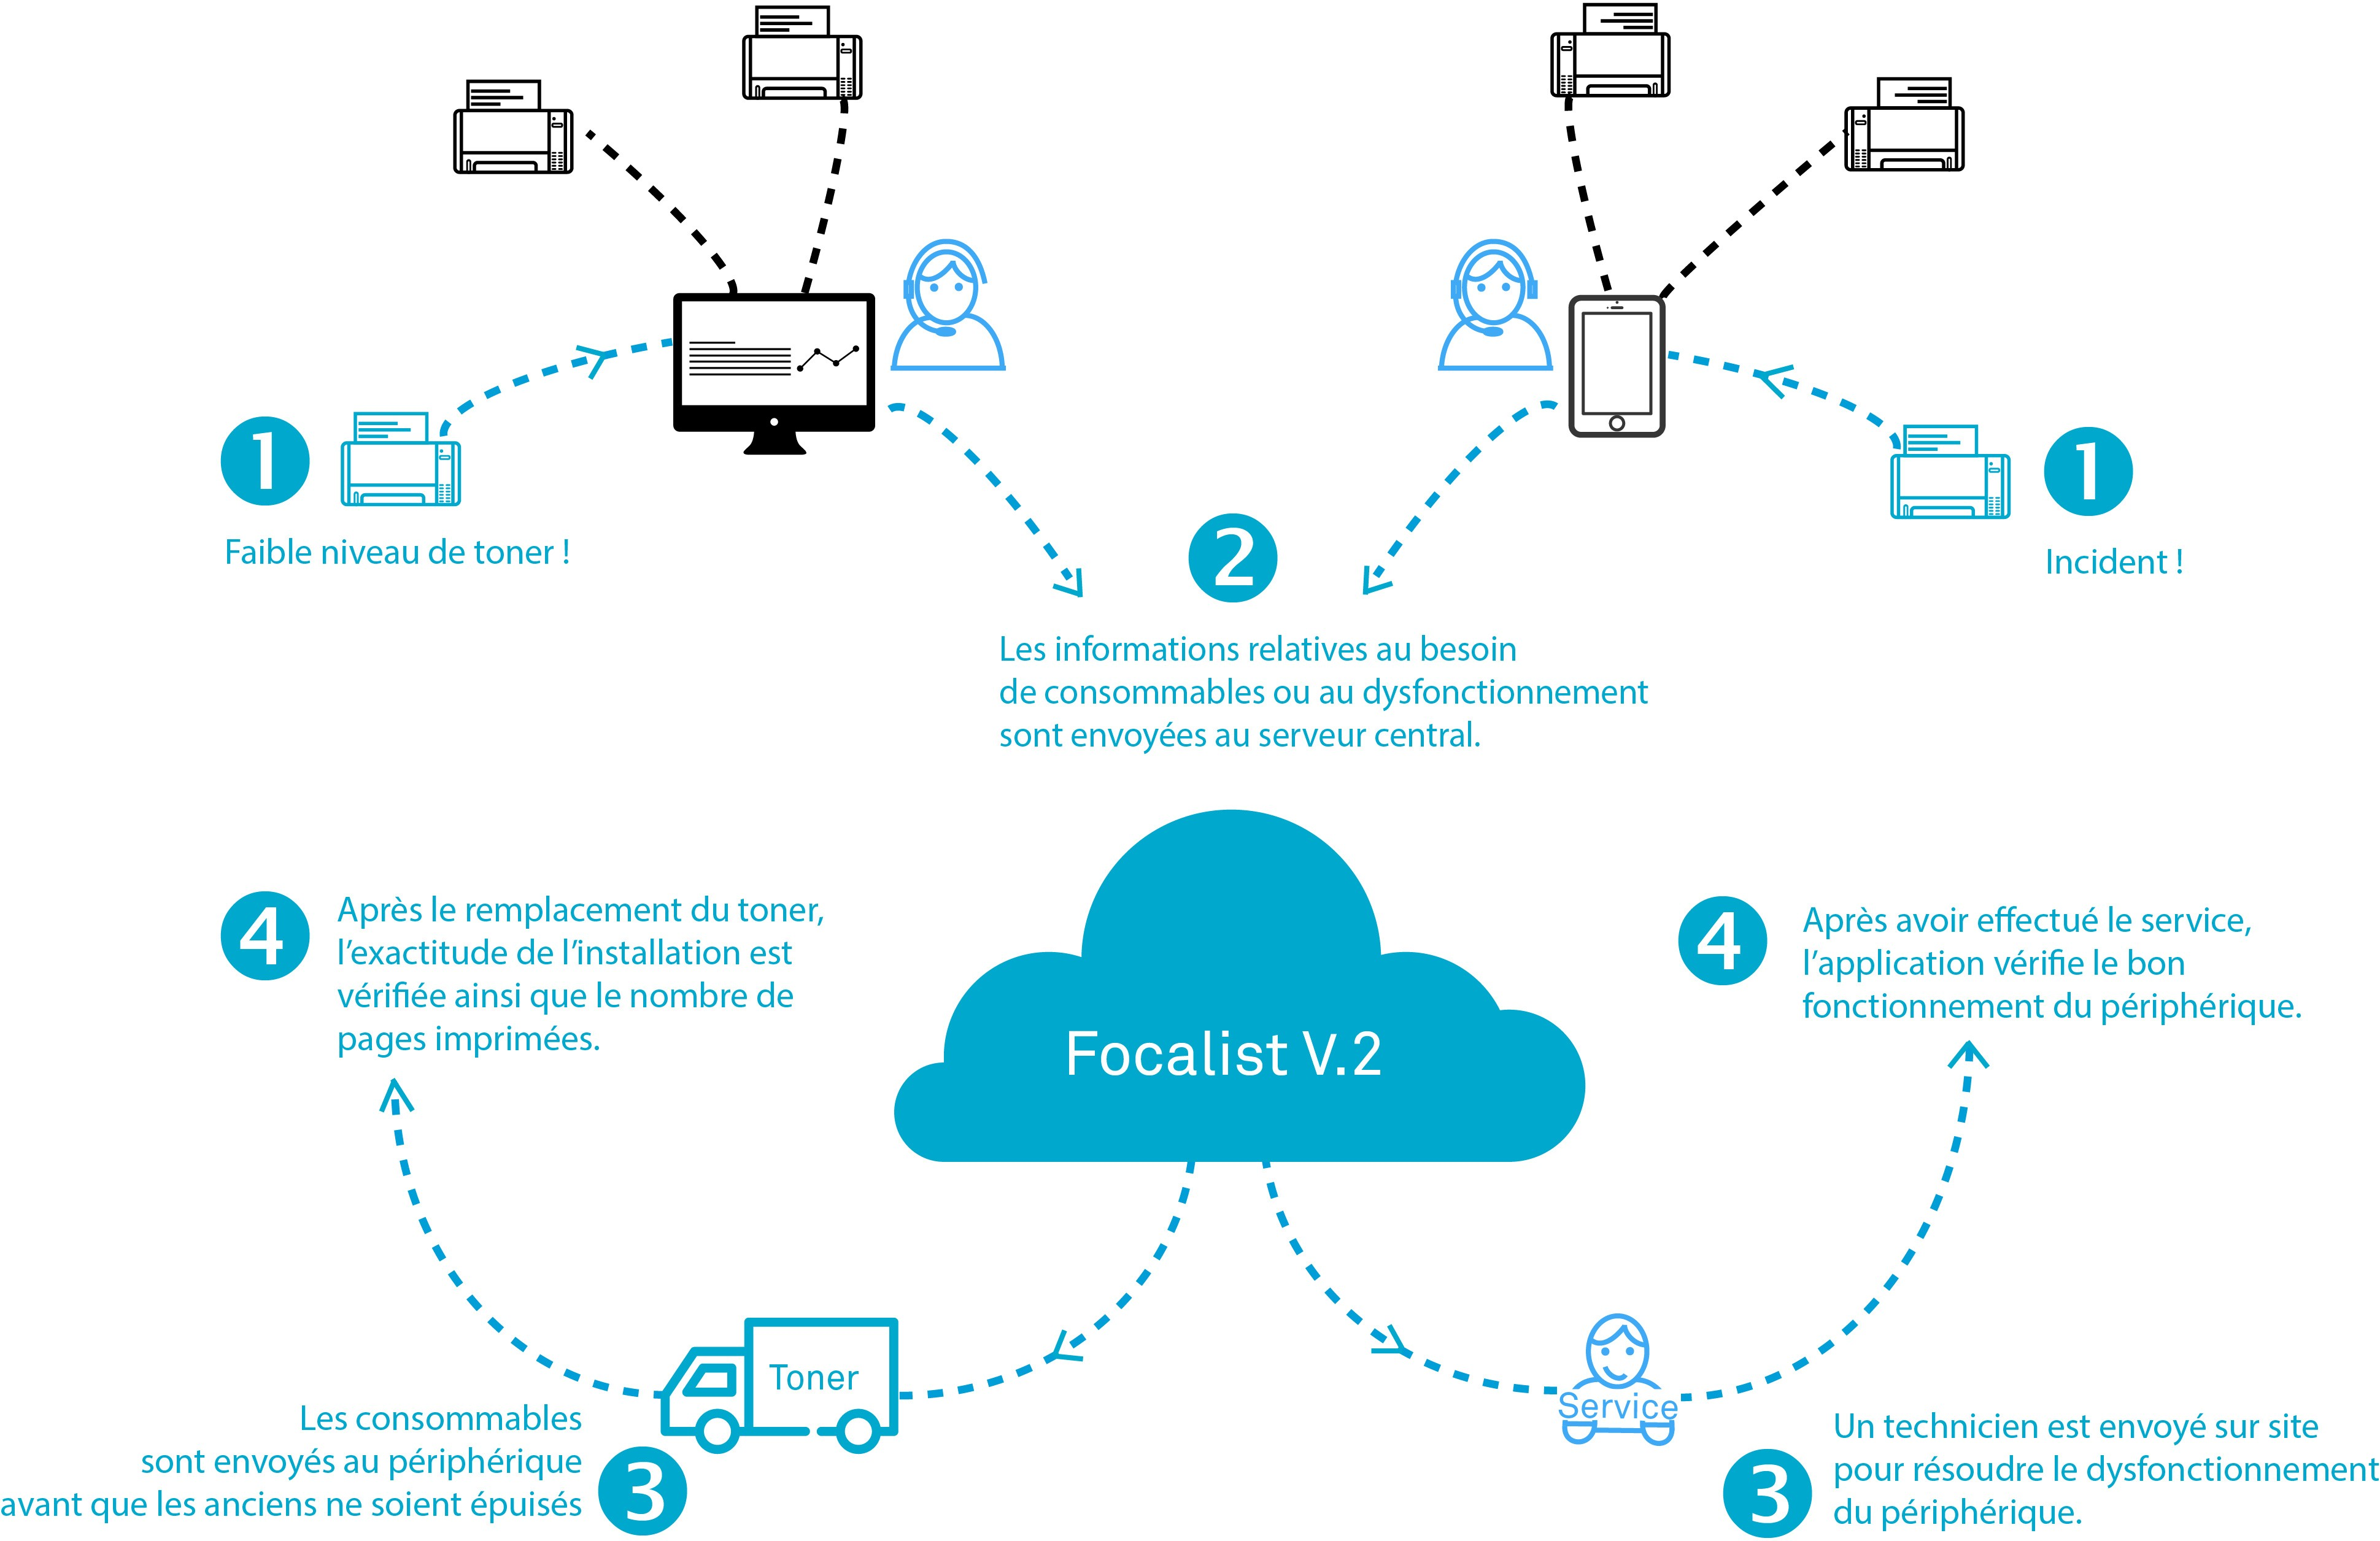

Données collectées
Focalist® collecte les données suivantes sur les périphériques d'impression : Adresse I.P. (ou nom d'hôte) du périphérique ;
Constructeur et modèle du périphérique ; Numéro de série du périphérique ; Adresse MAC du périphérique ;
Statut du périphérique ; Compteur du périphérique ;
Information relative aux erreurs survenues sur le périphérique ; Niveau des toners et tambours ;
Niveaux des kits de maintenance ; Niveaux des fournitures,
Numéros de série des toners et tambours

Depuis les périphériques, Focalist® ne collecte pas les informations relatives aux travaux d'impression. Seuls les chiffres issus des compteurs sont télé- chargés, sans information concernant les titres des documents et leur contenu ou concernant les utilisateurs ayant lancé les impressions.

PRÉSENTATION TECHNIQUE

Architecture technique
Cloud Doxense ® - Serveur d'applications hébergé par le service Microsoft ®
Azure.
Agent Focalist® - Client léger installé sur le réseau du client. Le client léger est installé sur l'un des ordinateurs du réseau. L'application a pour objectif de chercher les périphériques d'impression du réseau et de vérifier régulièrement leur état.
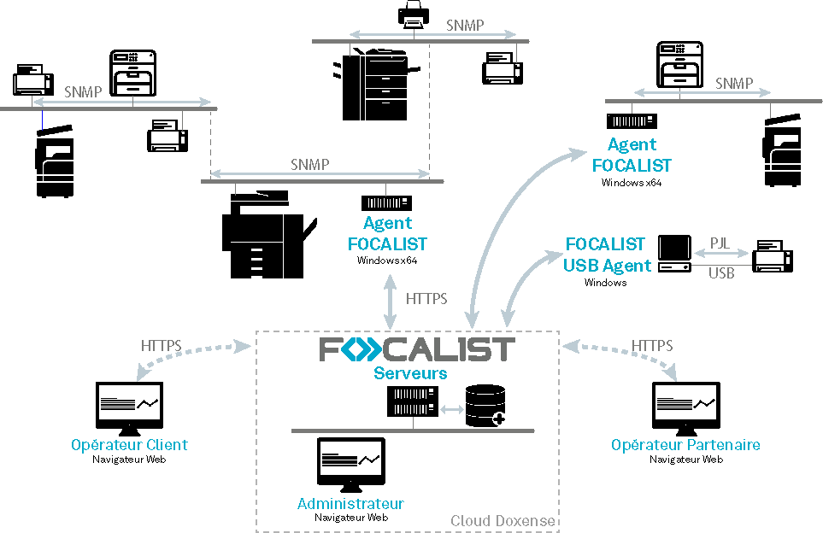
Site web Focalist® - Console de gestion des périphériques disponible depuis le site web, à l'adresse suivante : https://doxense-demo.eu-focalist.cloud

Ports utilisés en réseau interne
La fréquence d'interrogation du périphérique est configuré par le client final depuis l'interface d'administration. Durant l'inspection des périphériques, l'application cliente Focalist® exploite les protocoles suivants :
SNMP (port 161, v1, v2 ou v3), NPAP (port 9300),
HTTP (port 80).
HTTTPS web socket (port 443).

La méthode permettant d'interpréter les données d'un modèle est implémentée selon une configuration appliquée spécifiquement à chaque modèle de périphérique.
Depuis le serveur, l'Agent Focalist® reçoit des informations relatives à l'adresse du péri- phérique et à la liste des paramètres qui doivent être lus depuis une adresse donnée. Les données téléchargées sont transférées au serveur où elles sont inter- prétées et traitées.

Caractéristiques de la connexion entre l'Agent Focalist® et le Cloud Doxense®
Lors de l'installation de l'Agent, la clé d'identification est saisie (ID key générée par le serveur). Au cours de l'installation, l'Agent se connecte au serveur et un identifiant unique est généré. Lors des échanges suivants, l'Agent envoie l'identifiant reçu vers un serveur qui vérifie alors les données et accepte (ou rejette) la connexion.
La transmission Agent-Serveur s'appuie sur le protocole d'échange sécurisé https.

Demandes d'informations par l'agent de surveillance
Le serveur maintient une liste d'adresses d'éléments de données sous forme d'OID (Object IDentifier) qui sont pertinents pour chaque modèle d'appareil. Ces OID pointent vers des structures de données connues sous le nom de MIB (Management Information Base) qui organisent les informations mises à disposition pour la gestion dans une structure arborescente où les branches ont un nom significatif comme un nom de rue et un numéro, de sorte que le chemin complet peut être décrit comme une succession de noms ou de numéros séparés par des points, et où chaque feuille terminale contient l'information. Il existe plusieurs MIB ; les MIB publiques sont décrites par les normes ISO/IEEE dans des RFC. Des informations supplémentaires spécifiques à chaque modèle peuvent être mises à disposition par les fabricants dans leurs MIB privées de la même manière :

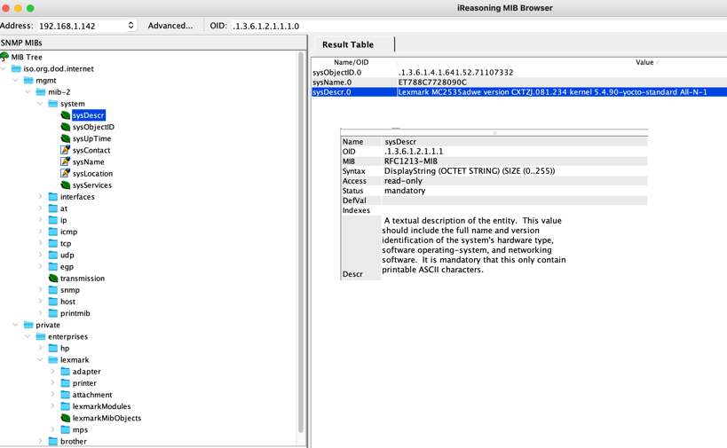

Lorsqu'un nouveau périphérique d'impression est découvert, un ensemble de 40 à 60 OID est inspecté pour recueillir des détails sur le pedigree du périphérique, les compteurs, les fournitures et les alertes en cours. La conversation entre l'agent et l'appareil se fait par lebiais de trames SNMP :
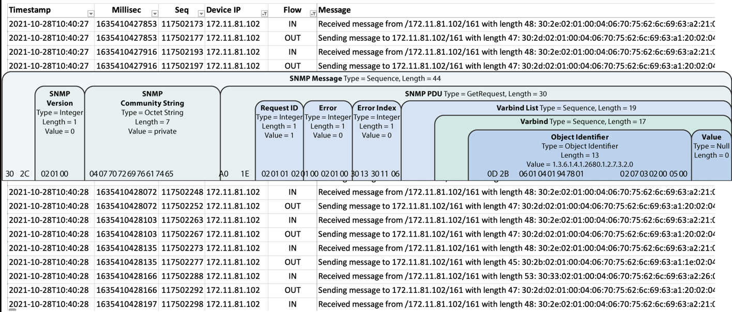
Si la conversation est interrompue par des dépassements de délai, l'agent peut essayer de se reconnecter à l'appareil.
Les informations collectées par l'agent sont ensuite envoyées en amont au serveur pour y être traitées, stockées dans la base de données et affichées sur le site web et dans les rapports.
Les informations sont ensuite mises à jour régulièrement selon les cycles suivants :

Cycle de découverte
Ce cycle parcourt le réseau pour découvrir tout nouveau périphérique d'impression qui aurait pu être ajouté au réseau depuis le dernier cycle. Les plages d'adresses peuvent être fournies en utilisant différents formats ou peuvent être téléchargées pour lier automatiquement l'adresse du périphérique à un site.
Différents cycles peuvent être programmés pour différentes parties du réseau et peuvent être désactivés. Les programmations peuvent être établies pour des jours de la semaine et des heures spécifiques.
Les périphériques autres que les périphériques d'impression sont simplement ignorés.

Cycle des compteurs et de l'alimentation
Ce cycle recueille les compteurs de l'appareil et les informations relatives à l'alimentation, y compris les niveaux, et peut détecter les alimentations nouvellement installées. Il peut être programmé jusqu'à toutes les heures et jusqu'à une heure précise d'un jour donné.

Pour les périphériques USB, la programmation se fait par défaut toutes les 30 minutes, mais elle peut également être alignée sur la même programmation que celle établie pour les périphériques réseau.

Cycle d'alerte
Ce troisième cycle recueille les alertes en attente provenant de l'appareil, avec des détails sur le niveau de gravité et le niveau de compétence requis pour résoudre le problème. Ce cycle peut être programmé toutes les heures. Les alertes seront affichées dans l'historique de l'appareil et les alertes de maintenance seront acheminées vers le tableau de bord de maintenance pour analyse et création d'un ordre de travail le cas échéant.

